Calculadora binária
Evelyn Suzarte Fernandes¹, Dânrlei Almeida Áraujo², Erick Campos³
Engenharia da Computação – Universidade Estadual de Feira de Santana (UEFS)
Avenida Transnordestina s/n – 44036-900 – Feira de Santana – BA – Brasil
evelynsuzarte@hotmail.com¹, danrleiaraujo@gmail.com², erick.moreira.3388@gmail.com³

Resumo. Este relatório tem como objetivo descrever como foi desenvolvido uma calculadora binária numa placa FPGA, com o kit de desenvolvimento ACEX 1K e utilizando o software ALTERA Quartus II para o desenvolvimento do circuito digital.

1. Introdução
O grupo InovaTEC498 S.A. solicitou o desenvolvimento de um produto capaz de realizar a aritmética binária num circuito digital, ou seja, uma calculadora binária.
O circuito deve efetuar somas e subtrações de dois operandos com quatro bits, sendo 1 de sinal; os valores devem ser armazenados em registradores desenvolvidos para cada operando; o tipo de operação deve ser informado após inserir os operandos; o resultado deve considerar o “overflow” e os valores decimais dos operandos e do resultado final deve ser exibido no display de sete segmentos.

Desenvolvimento
Segue abaixo, na Figura 1, o fluxograma do funcionamento do produto:
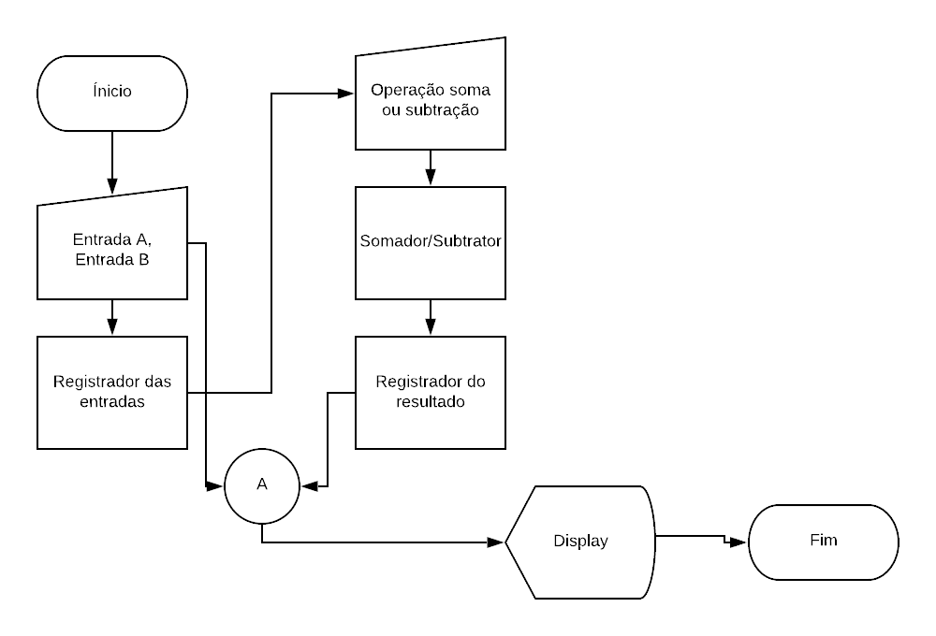
Figura 1. Fluxograma do produto
Inicialmente, o circuito tem duas entradas com 4 bits cada, são números binários de -8 a 7, onde os números negativos são inseridos em complemento a2, que depois de inseridos eles são direcionados para os registradores.
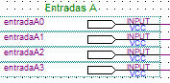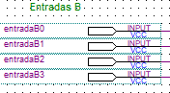
Figura 2. Entradas A e B
2.1) Registradores
Para o desenvolvimento da calculadora, primeiramente, foi usado Flip-Flops para criar os registradores responsáveis por armazenar o conjunto de binários correspondentes a cada operando.
Um Flip-Flop é um pequeno circuito composto de portas NANDs, feito para armazenar 1 bit de memória. Podemos ver sua representação na Figura 3.

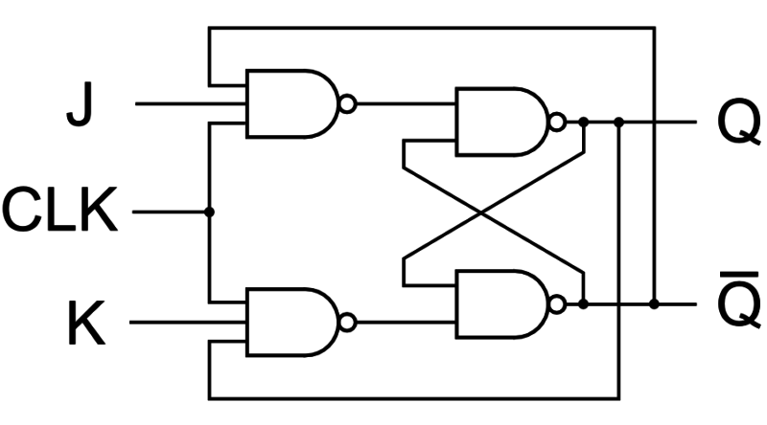
Figura 3. Flip-Flop modelo JK
Um registrador é um circuito digital formado por n flip-flops, de modo a poder armazenar simultaneamente (e de maneira independente) n bits. Trata-se de um tipo de elemento de armazenamento básico.
Na Figura 4 é mostrado um exemplo de um registrador do tipo porta. Neste registrador todos os bits são armazenados simultaneamente. Ele é constituído de Flip-Flops com as entradas de clock ligadas em comum. Quando ocorre a transição positiva do clock, os dados de D0 a D3 são armazenados nas saídas Q0 a Q3.

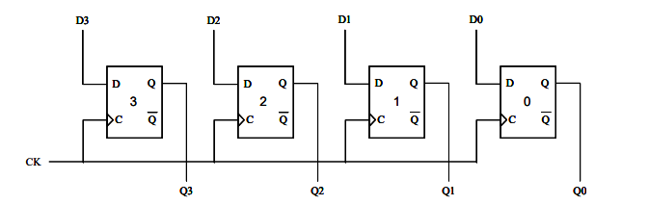
Figura 4. Registrador de paralelo para paralelo
Usamos o registrador de paralelo para paralelo no circuito, onde o registrador funciona com um clock síncrono, ou seja, todos os Flip-Flops tem o mesmo clock.

2.2) Somador
Após a criação dos registradores, foi desenvolvido um circuito Somador/Subtrator, capaz de somar (se o bit de entrada para escolher a operação for nível lógico baixo) ou subtrair (se o bit de entrada para escolher a operação for nível lógico alto) os conjuntos de binários armazenados em cada registrador.
Para construir o Somador/Subtrator, usamos o circuito somador completo em combinação. O circuito somador completo pode ser representado por três entradas, A, B e Carry de entrada, ou Carry In, que são somados e obtemos o resultado da soma, ou sinal S de saída, e Carry de Saída, ou Carry Out. A tabela verdade pode ser representada conforme a Tabela 1 para diferentes valores de entrada.
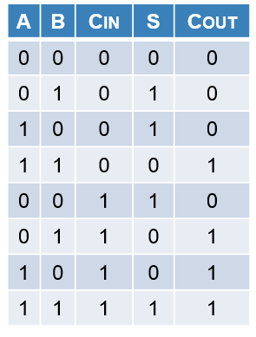
Tabela 1. Tabela verdade do somador completo
Obtemos assim a função que melhor representa as saídas digitais desse circuito. As equações estão representadas abaixo. A soma é o resultado da operação de Ou Exclusivo, ou XOR entre A, B e Carry In. Carry Out é o resultado da operação OR de três diferentes resultados: da operação de (A.B), da operação (A.Cin) e (B.Cin). Na Figura 5 podemos visualizar melhor a equação:

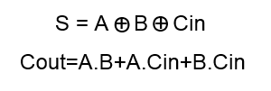
Figura 5. Equação do somador completo
Para processar o overflow, colocamos uma porta lógica XOR, como entradas o Carry Out e o Carry In do último bit a ser calculado. A porta XOR tem como saída nível lógico alto (1) quando as suas entradas são diferentes uma da outra (01 ou 10), caso contrário, a saída será nível lógico baixo (0), como mostrado na Tabela 2.
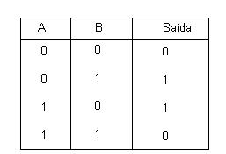
Tabela 2. Tabela verdade da porta lógica XOR

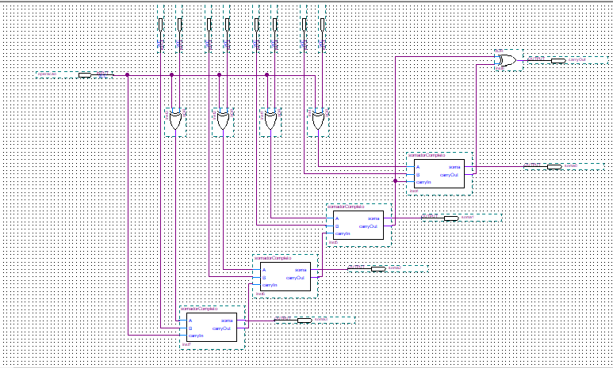
Figura 6. Representação do Circuito Somador/Subtrator com portas lógicas
Na Figura 6, mostra como a operação é efetuada bit a bit usando somadores completos. O resultado obtido é armazenado em um segundo registrador.

2.3) Decodificadores
No circuito, existem dois tipos de decodificador: um para os operandos e outro para o resultado.
Para cada operando, foi construído um decodificador que recebe as entradas binárias em complemento a2, como mostrado na Tabela 3 e na Tabela 4, e como mostrado na Figura 8, tem como saída os bits para serem exibidos seguindo a tabela verdade do display de 7 segmentos.

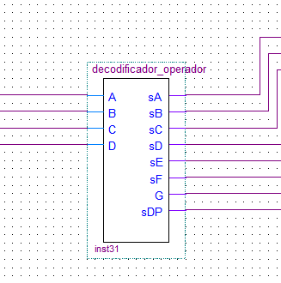
Figura 7. Decodificador dos operandos

Número | Complemento a2
7 | 0111
6 | 0110
5 | 0101
4 | 0100
3 | 0011
2 | 0010
1 | 0001
0 | 0000
-1 | 1111
-2 | 1110
-3 | 1101
-4 | 1000
-5 | 1011
-6 | 1010
-7 | 1001
-8 | 1000
Tabela 3. Tabela do complemento a2

ENTRADA |  |  |  | NÚMERO | SAÍDA
A | B | C | D | - | a | b | c | d | e | f | g
1000 |  |  |  | -8 | 1111111
1001 |  |  |  | -7 | 1110000
1010 |  |  |  | -6 | 1011111
1011 |  |  |  | -5 | 1011101
1100 |  |  |  | -4 | 0110011
1101 |  |  |  | -3 | 1111001
1110 |  |  |  | -2 | 1101101
1111 |  |  |  | -1 | 0110000
0000 |  |  |  | 0 | 1111110
0001 |  |  |  | 1 | 0110000
0010 |  |  |  | 2 | 01101101
0011 |  |  |  | 3 | 1111001
0100 |  |  |  | 4 | 0110011
0101 |  |  |  | 5 | 1011101
0110 |  |  |  | 6 | 1011111
0111 |  |  |  | 7 | 1110000
Tabela 4. Tabela verdade do decodificador
A equação do decodificador dos operandos é :
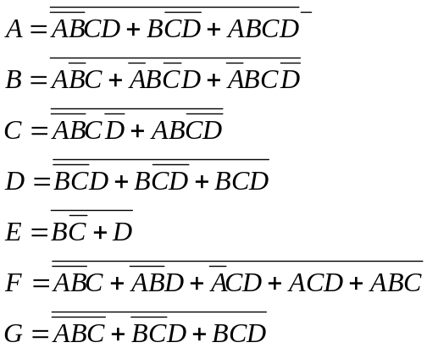
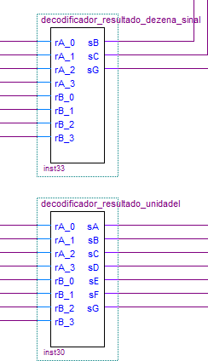
Figura 8. Decodificador de dezena e unidade do resultado
Depois de o resultado ser processado ele é salvo em um registrador, sendo enviado para um decodificador, que é responsável por converter o conjunto binário para o seu representante decimal para ser exibido no display. De acordo com a Tabela 5, D0 representa a dezena juntamente com o sinal e D1 representa a unidade do número, como mostrado na Figura 9.

ENTRADA |  |  |  |  | Nº | D0 |  |  |  |  |  |  | D1
S | A | B | C | D | - | a | b | c | d | e | f | g | a | b | c | d | e | f | g
10000 |  |  |  |  | -16 | 0110001 |  |  |  |  |  |  | 1011111
10001 |  |  |  |  | -15 | 0110001 |  |  |  |  |  |  | 1011011
10010 |  |  |  |  | -14 | 0110001 |  |  |  |  |  |  | 0110011
10011 |  |  |  |  | -13 | 0110001 |  |  |  |  |  |  | 1111001
10100 |  |  |  |  | -12 | 0110001 |  |  |  |  |  |  | 1101101
10101 |  |  |  |  | -11 | 0110001 |  |  |  |  |  |  | 0110000
10110 |  |  |  |  | -10 | 0110001 |  |  |  |  |  |  | 1111110
10111 |  |  |  |  | -9 | 0000001 |  |  |  |  |  |  | 1111011
01000 |  |  |  |  | -8 | 0000001 |  |  |  |  |  |  | 1111111
01001 |  |  |  |  | -7 | 0000001 |  |  |  |  |  |  | 1110000
01010 |  |  |  |  | -6 | 0000001 |  |  |  |  |  |  | 1011111
01011 |  |  |  |  | -5 | 0000001 |  |  |  |  |  |  | 1011011
01100 |  |  |  |  | -4 | 0000001 |  |  |  |  |  |  | 0110011
01101 |  |  |  |  | -3 | 0000001 |  |  |  |  |  |  | 1111001
01110 |  |  |  |  | -2 | 0000001 |  |  |  |  |  |  | 1101101
01111 |  |  |  |  | -1 | 0000001 |  |  |  |  |  |  | 0110000
00000 |  |  |  |  | 0 | 0000000 |  |  |  |  |  |  | 1111110
00001 |  |  |  |  | 1 | 0000000 |  |  |  |  |  |  | 0110000
00010 |  |  |  |  | 2 | 0000000 |  |  |  |  |  |  | 1101101
00011 |  |  |  |  | 3 | 0000000 |  |  |  |  |  |  | 1111001
00100 |  |  |  |  | 4 | 0000000 |  |  |  |  |  |  | 0110011
00101 |  |  |  |  | 5 | 0000000 |  |  |  |  |  |  | 1011011
00110 |  |  |  |  | 6 | 0000000 |  |  |  |  |  |  | 1011111
00111 |  |  |  |  | 7 | 0000000 |  |  |  |  |  |  | 1110000
11000 |  |  |  |  | 8 | 0000000 |  |  |  |  |  |  | 1111111
11001 |  |  |  |  | 9 | 0000000 |  |  |  |  |  |  | 1111011
11010 |  |  |  |  | 10 | 0110000 |  |  |  |  |  |  | 1111110
11011 |  |  |  |  | 11 | 0110000 |  |  |  |  |  |  | 0110000
11100 |  |  |  |  | 12 | 0110000 |  |  |  |  |  |  | 1101101
11101 |  |  |  |  | 13 | 0110000 |  |  |  |  |  |  | 1111001
11110 |  |  |  |  | 14 | 0110000 |  |  |  |  |  |  | 0110011
Tabela 5. Tabela dos decodificadores de dezena e unidade

Sendo a variável s o sinal do número, a equação do decodificador de dezenas é:
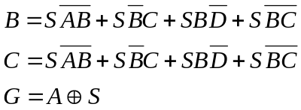
Sendo a variável s o sinal do número, a equação do decodificador de unidade é:
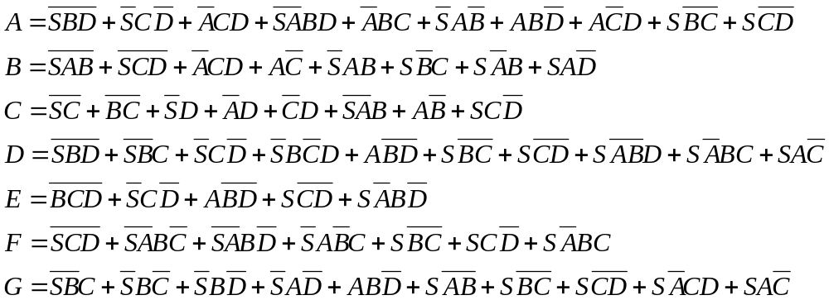
Para o melhor entendimento das tabelas, segue a descrição do funcionamento do Display de 7 segmentos.
O display é formado pelo arranjo de LEDs (diodos emissores de luz) em um invólucro apropriado, acessíveis individualmente, que formam os segmentos (cada LED é um segmento), que podem ser controlados (acesos ou apagados) de modo a formar o caractere desejado.
A Figura 9 mostra o arranjo típico de LEDs em um display de sete segmentos:
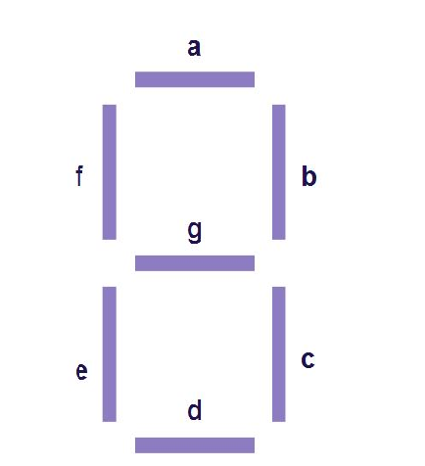
Figura 9. Display de 7 segmentos

Os segmentos são nomeados de a a g, em sentido horário, a partir do segmento superior do componente. Cada segmento corresponde a um LED que pode ser aceso individualmente. Por exemplo, para formar o número “4”, devemos acionar (acender) os LEDs correspondentes aos segmentos b, c, f e g, como ilustra a Figura 10 :

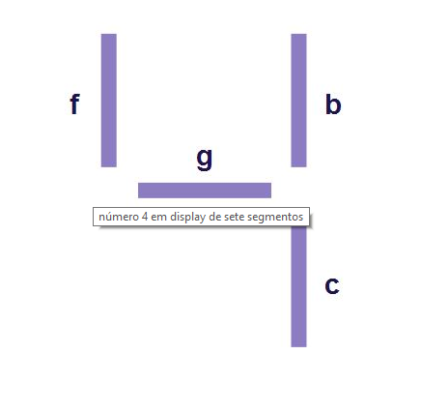
Figura 10. Número 4 no display de 7 segmentos

2.4) Multiplexador e Demultiplexador
O multiplexador e o demultiplexador é usado para ligar o display de 7 segmentos, já que ele não liga os 4 dígitos em paralelo, temos que selecionar o que vamos enviar para a saída do display.
O multiplexador é um circuito que possui diversas entradas diferentes onde aparecem informações na forma digital, uma saída de dados e entradas de controle. Ele é usado para selecionar as saídas que desejamos que saia a partir de uma entrada seletora feita com um contador que vai de 0 a 3 (00 a 11). O multiplexador tem 34 entradas, sendo 32 entradas vindas das saídas dos 4 decodificadores (de A a G e o DP) e 2 entradas sendo dos seletores.
As saídas geradas correspondem aos segmentos do display, como mostrado na Figura 11..
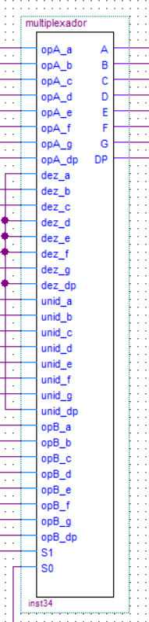
Figura 11. Multiplexador
As entradas “op_A”, são as saídas do decodificador do operador A, “dez” são as saídas do decodificador de dezenas e sinal do resultado, “unid” são as saídas do decodificador de unidades do resultado e “op_B” são as saídas do decodificador do operador B.
O demultiplexador funciona de forma contrária ao multiplexador, pela aplicação de níveis lógicos apropriados nas entradas de controle podemos transferir o sinal da entrada para uma das saídas.
No caso do nosso circuito, como mostrado na Figura 12, usamos para selecionar o dígito que vamos acender já que o display não liga todos os dígitos de uma vez, então além de selecionarmos as saídas temos que colocar para sair no display, um divisor de frequência faz o clock pulsar rapidamente para ir alternando de dígitos rapidamente numa velocidade em que o olho humano não percebe que está sendo alternado os dígitos.
Dividir a frequência de pulsos retangulares pode ser importante no desenvolvimento de sistemas de aquisição ou transmissão de dados, instrumentação e em muitas outras aplicações. O divisor de frequência é feito com vários Flip-flops em sequência, como mostrado na Figura 13.
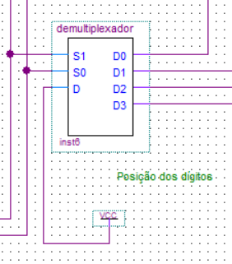
Figura 12. Demultiplexador
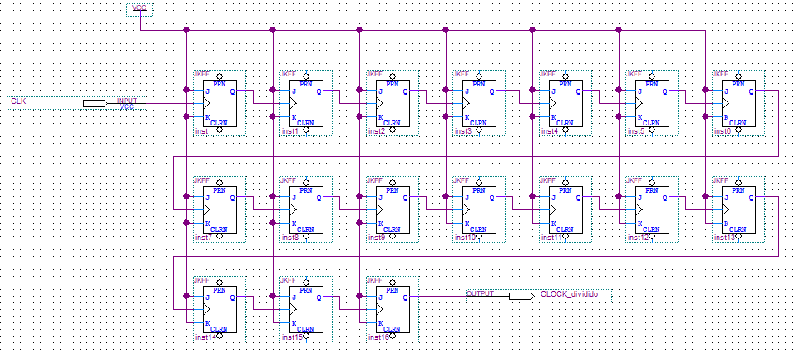
Figura 13. Divisor de frequência

Testes e resultados
Para testarmos o funcionamento do circuito nós simulamos cada bloco de circuitos no Quartus.
Na Figura 14, mostra a simulação do decodificador dos operandos, a entrada digitada foi -7.
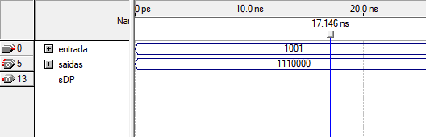
Figura 14. Simulação do decodificador dos operados
Na Figura 15, mostra a simulação do decodificador de dezenas, a entrada a é o número binário e a entrada b é o sinal do número. As entradas digitadas foram 2, -11, -2 e 13.
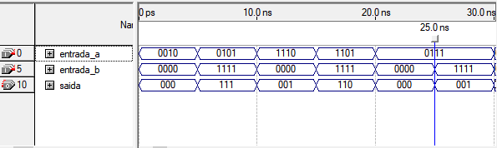
Figura 15. Simulação do decodificador de dezenas
Na Figura 16, mostra a simulação do decodificador de unidades, a entrada a é o número binário e a entrada b é o sinal do número. As entradas inseridas foram 3, 7, 0, -14.
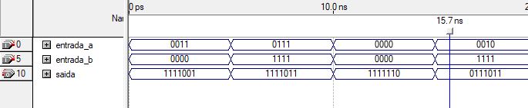
Figura 16. Simulação do decodificador de unidades
Na Figura 17, mostra a simulação do Somador/Subtrator, as entradas e saídas foram: 7+9 = 9, 5+(-2) = 3, 8-4 = 4 e 7 - (-7) = -14
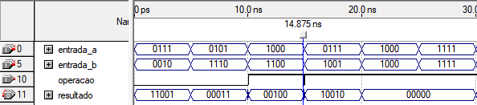
Figura 17. Simulação do Somador/Subtrator
Na Figura 18, mostra a simulação do multiplexador, ele está selecionando a saída da posição 2 (contada inicialmente de 0).
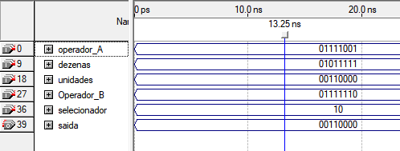
Figura 18. Simulação do multiplexador
Na Figura 19, mostra a simulação do registrador, que armazena os bits na subida do pulso de clock.
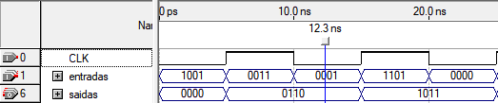
Figura 19. Simulação do registrador

Conclusão

O produto foi desenvolvido de forma direta e atendendo aos requisitos solicitados. Durante o desenvolvimento, foi possível aprender muitos conceitos importantes para a disciplina, tais como:
- Flip-flops
- Registradores
- Somadores/Subtratores
- Multiplexadores
- Demultiplexadores
Também foi possível visualizar e entender o funcionamento do display de 7 segmentos e seus modelos disponíveis (Anodo Comum e Catodo Comum).
Além disso, vale destacar a prática de conceitos já aprendidos antes, como: tabelas verdades, decodificadores e mapa K, que são de grande importância para o entendimento dos circuitos digitais.

Referências
Church (2018) “Tabela verdade”, http://www.cburch.com/logisim/docs/2.7/pt/html/libs/mem/flipflops.html, Abril.
Tecmundo (2018) “Flip-Flops D/T/J-K/S-R”, https://www.tecmundo.com.br/memoria/10854-o-que-e-memoria-flip-flop-.htm, Abril.
Wikipedia (2019) “Cicuito aritmético”, https://pt.wikipedia.org/wiki/Circuito_aritm%C3%A9tico, Maio.

Fenix (2018) “SD slides”, https://fenix.tecnico.ulisboa.pt/downloadFile/566729524646592/aula10_handout.pdf, Abril.
Boson treinamentos (2016) “Como funciona um display de LEDs de 7 segmentos”, https://www.todamateria.com.br/tabela-verdade/, Abril.
Instituto NCB(2019) “Multiplexadores e demultiplexadores (ART159)”, https://www.newtoncbraga.com.br/index.php/como-funciona/1214-art0159/, Setembro.
Embarcados (2019) “Tutorial de Verilog: Somador Completo (full adder)”, https://www.embarcados.com.br/tutorial-de-verilog-somador-completo/, Setembro.
Instituto NCB (2019) “Divisores de freqüência TTL (ART1098)”, https://www.newtoncbraga.com.br/index.php/projetos/8247-divisores-de-frequeencia-ttl-art1098, Setembro.

